RAZUMIJEVANJE PROČITANOGA

Ime i prezime:

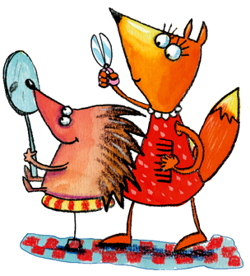
Pažljivo pročitaj priču.
Nakon toga odgovori na zadana pitanja.

Jež kod frizera
Pozvao medo ježa u subotu na rođendan. Jež je imao neuredne bodlje. Nije volio biti neuredan. Odlučio je poći lisici. Lisica je bila šumska frizerka. Jež je zamoli da ga ošiša. Ponudi joj plaću od tri jabuke, dvije kruške i čak pet šumskih jagoda. Lisica pristane i uzme škare te ošiša ježa. Zatim mu bodlje namaže čičkovim uljem. Dobro ih počešlja. Ježeva frizura bila je gotova. Bodlje su se sjajile. Jež je bio zadovoljan izgledom. Plati lisici i pođe na rođendan.

1. Odgovori kratko. Tko je glavni lik ove priče?

2. Zaokruži slovo ispred točnog odgovora.

Gdje su priča zbiva?
a) kod frizera
b) kod krojača
c) kod šumara

3. Odgovori kratko. Kada se priča zbiva?

4. Kakav je bio jež na kraju priče? Zaokruži riječ.

ĆELAV TUŽAN LJUTIT ZADOVOLJAN

5. Odgovori kratko. Tko je slavio rođendan?

6. Odgovori kratko. Tko se šišao?
7. Zaokruži crtež životinja koje su bile u frizerskome salonu.

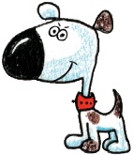 | 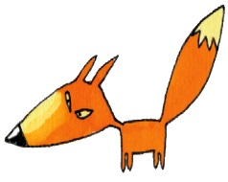 | 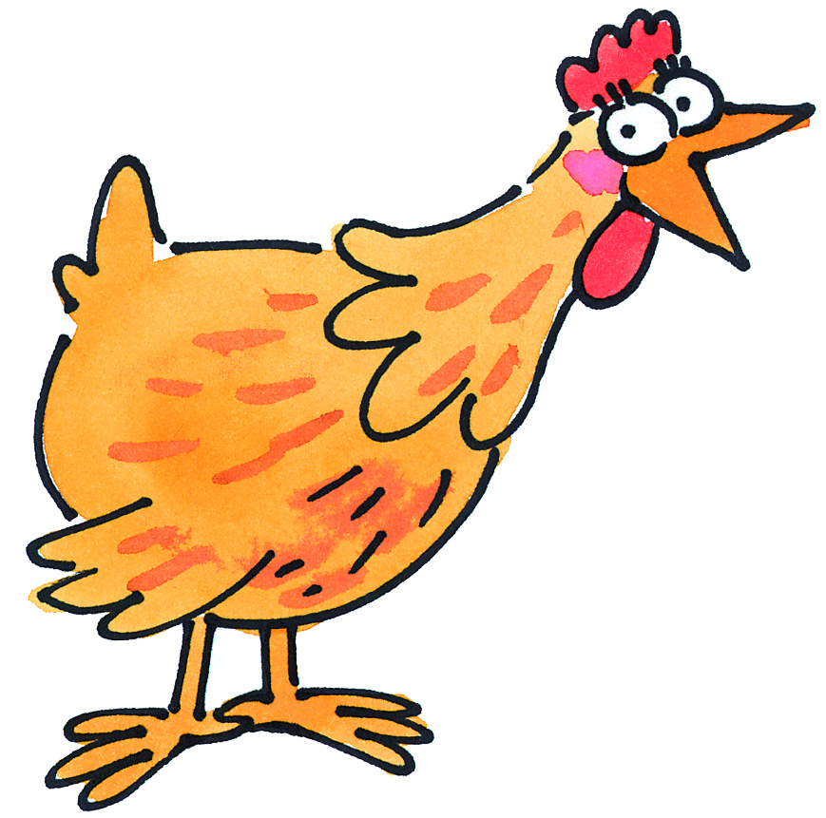
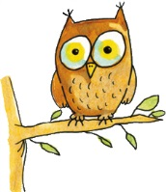 | 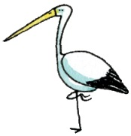 | 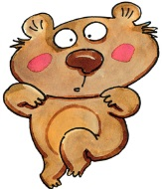

8. Zaokruži slovo ispred točnog odgovora.

Bodlje su se sjajile zbog:
a) maslinova ulja
b) suncokretovog ulja
c) čičkovog ulja

9. Dobro pogledaj čime je jež platio šišanje. Zaokruži točnu cijenu.
Ako nisi siguran/sigurna potraži odgovor u priči.

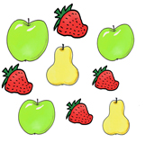 |  | 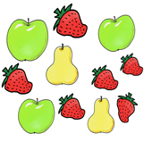 |  | 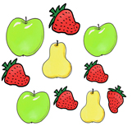 |  | 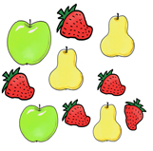

10. Nacrtaj predmet kojim je lisica ošišala ježa.

